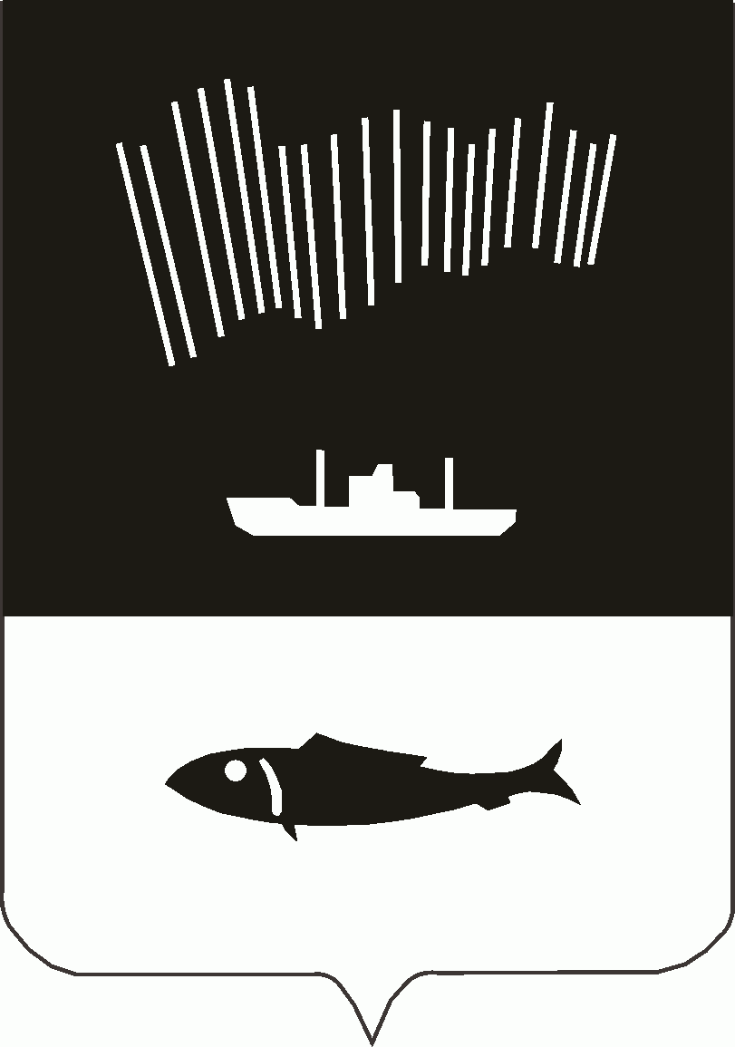

АДМИНИСТРАЦИЯ ГОРОДА МУРМАНСКА

П О С Т А Н О В Л Е Н И Е

от 23.05.2013 № 1200

Об установлении границ прилегающих территорий для установления запрета на розничную продажу алкогольной продукции в 03 кадастровом квартале в Ленинском административном округе города Мурманска
В соответствии с Федеральным законом от 22.11.1995 № 171-ФЗ «О Государственном регулировании производства и оборота этилового спирта, алкогольной и спиртосодержащей продукции», постановлением Правительства Российской Федерации от 27.12.2012 № 1425 «Об определении органами государственной власти субъекта Российской Федерации мест массового скопления граждан и мест нахождения источников повышенной опасности, в которых не допускается розничная продажа алкогольной продукции, а также определении органами местного самоуправления границ прилегающих территорий к некоторым организациям и объектам территорий, на которых не допускается розничная продажа алкогольной продукции», на основании постановления администрации города Мурманска от 14.03.2013 № 537 «Об определении способа расчета расстояния до границ прилегающих территорий для установления запрета на розничную продажу алкогольной продукции» п о с т а н о в л я ю:
1. Установить границы прилегающих территорий для установления запрета на розничную продажу алкогольной продукции в 03 кадастровом квартале в Ленинском административном округе города Мурманска согласно приложению.
2. Отделу информационно-технического обеспечения и защиты информации администрации города Мурманска (Кузьмин А.Н.) разместить настоящее постановление с приложением на официальном сайте администрации города Мурманска в сети Интернет.
3. Редакции газеты «Вечерний Мурманск» (Червякова Н.Г.) опубликовать настоящее постановление с приложением.
4. Настоящее постановление вступает в силу со дня официального опубликования.
5. Контроль за выполнением настоящего постановления возложить на заместителя главы администрации города Мурманска Мирошникову М.А.

Глава администрации
города Мурманска А.И. Сысоев

